ПРАВИТЕЛЬСТВО САНКТ-ПЕТЕРБУРГА
КОМИТЕТ ПО НАУКЕ И ВЫСШЕЙ ШКОЛЕ
Санкт-Петербургское государственное бюджетное профессиональное образовательное учреждение
«ПЕТРОВСКИЙ КОЛЛЕДЖ»
(СПб ГБПОУ «Петровский колледж»)
Отделение информационных технологий

ОТЧЕТ
по предмету Разработка мобильных приложений
Тема «Моя статистика»

по специальности 09.02.07 Информационные системы и программирование
группы 53-02
Погорелов Алексей Евгеньевич
(фамилия, имя, отчество)

1.Минимально будет 3 окна
2.При повороте экрана данные и дизайн должны сохранять нормальный вид.
3.Основные функции в отдельных классах.
4.Единый дизайн приложения.
Инструменты:
- Приложение: Android Studio
- Язык программирования: Kotlin
Шаги разработки:
1) окно — главный экран с профилем футболиста и общей статистикой.
2) окно — добавление матча: дата, соперник, счёт, личные голы, ассисты и сыгранные минуты. Проверка полей и сохранение данных на устройстве. Записи остаются после закрытия приложения.
3) окно — история матчей с удалением записей. На главном экране также доступна настройка месячной цели по голам и просмотр прогресса.

Санкт - Петербург, 2026 г.
Содержание
План разработки приложения 2
Структура проекта 2
Этап 1. Подготовка проекта 3
Этап 2. Реализация профиля 4
Этап 3. Разработка истории матчей 5
Этап 4. Создание месячной цели 6
Этап 5. Тестирование и оптимизация 7
Вывод: 8

План разработки приложения

Структура проекта
Основные компоненты:
- MainActivity.kt — главный экран приложения с навигацией
- MatchStorage.kt — локальное хранение матчей в JSON
- Компоненты приложения:
  - AddMatchActivity — добавление матча
  - HistoryActivity — история матчей
  - MainActivity — профиль и статистика
  - GoalManager — месячная цель

Этап 1. Подготовка проекта
- Настройка окружения:
  - Создание проекта Kotlin в Android Studio
  - Подключение необходимых библиотек
  - Настройка структуры папок
- Хранение данных:
  - Создание модели FootballMatch
  - Настройка SharedPreferences
  - Добавление, чтение и удаление матчей
- Навигация:
  - Переходы через Intent
  - Создание механизма перехода между экранами
Скриншоты о проделанной работе представлены ниже:
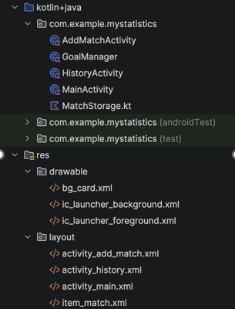

Этап 2. Реализация профиля
MainActivity:
- Форма с именем, номером и позицией
- Валидация данных
- Сохранение профиля
- Загрузка данных при запуске
MatchStorage:
- Модель FootballMatch
- Чтение списка матчей
- Сохранение новых записей
- Локальное хранение данных без интернета
Скриншоты о проделанной работе представлены ниже:
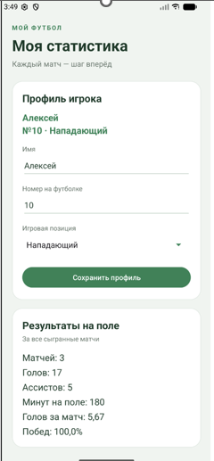

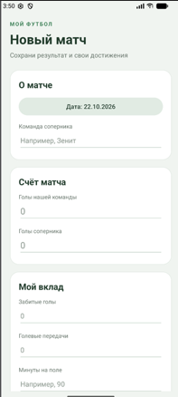

Этап 3. Разработка истории матчей
HistoryActivity:
- Список сыгранных матчей
- Карточки со счётом и результатом
- Добавление матчей и удаление записей
- Голы, ассисты и минуты
- Сортировка по дате матча
Скриншоты о проделанной работе представлены ниже:
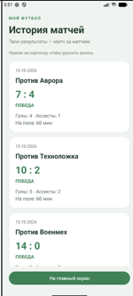

Этап 4. Создание месячной цели
GoalManager:
- Количество голов за месяц
- Выбор месяца и года
- Подсчёт личных голов
- Полоска выполнения цели
- Сообщение о достижении цели
Скриншоты о проделанной работе представлены ниже:
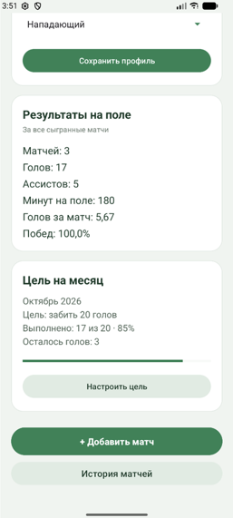

Этап 5. Тестирование и оптимизация
- Проверка функциональности:
  - Все сценарии работы
  - Обработка ошибок
  - Валидация данных
- Оптимизация:
  - Работа локального хранилища
  - Обновление статистики
  - Адаптивность интерфейса
- Финальные доработки:
  - Исправление багов
  - Улучшение дизайна
  - Документация
Скриншоты о проделанной работе представлены ниже:
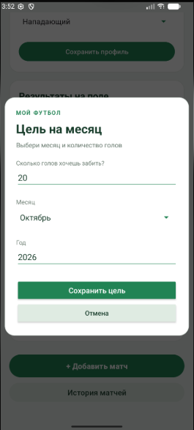

Вывод:
Проект реализован в виде Android-приложения с навигацией через Intent. Основные компоненты разделены на логические блоки:
- MatchStorage отвечает за локальное хранение матчей
- Экраны реализуют конкретный функционал
- MainActivity обеспечивает навигацию между экранами
Такой подход позволяет:
- Легко добавлять новый функционал
- Поддерживать код в чистоте
- Обеспечивать корректную работу всех компонентов
- Соблюдать требования к дизайну и функциональности

